鼎讯 以太网测试仪 GM-Q1000
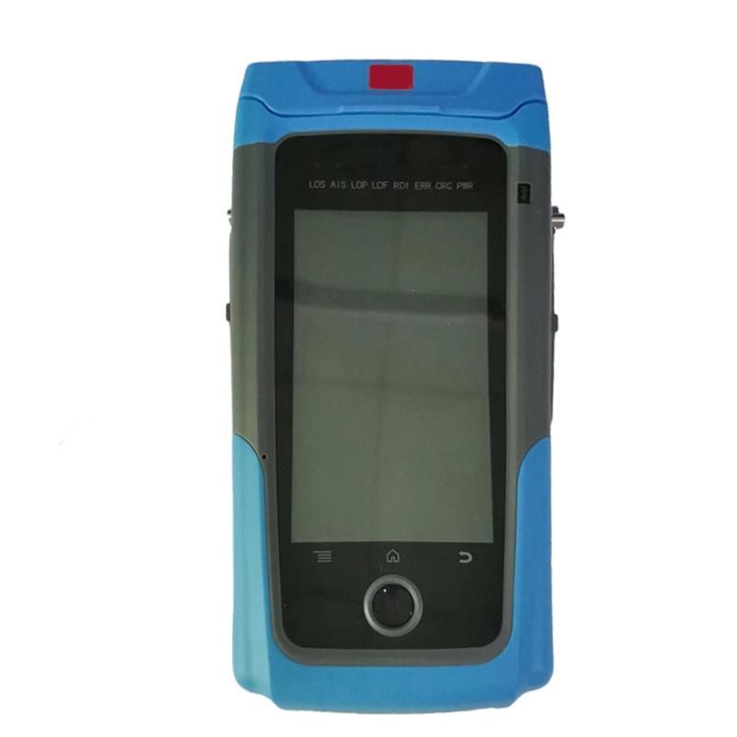

名称：以太网测试仪
型号：GM-Q1000
品牌：鼎讯
公司：成都鼎讯信通科技有限公司
官网:www.dingxunacnn.com

一、产品概述
以太网测试仪主要是针对光缆的数据进行测量的仪表 。 能够实现对光缆线路的数据流量大小、误码乱码、时间延迟、数据丢失情况进行测量。能够产生以太网测试各种业务流量的生成以及数据的分析。能够提供以太网系统的安装、维护以及新业务 的激活等服务。通过集成在一个平台上，能够同时提供各种测试功能，能够验证和评价网络的各种QoS指标。
在运营商的客户群中，政府、企业集团、银行、保险等客户，是运营商的重要客户。这些客户的接入一般采用E1专线、MSTP专线和IP专线提供带宽，提供分支机构之间通信， 互联网接入等服务。对于这些客户的维护，运营商的维护工程师主要面临两个方面的问题， 一是客户对接入电路带宽的质疑，主要集中在通过MSTP网络提供的以太网电路接入带宽方面； 二是为了满足客户要求，提 供更高的服务质量和更快的响应速度，在客户电路产生故障时， 能够快速定位故障点并解决， 因此对负责的工程师的工作能力提出了更高的要求。

二、产品特点
1、VLAN：提供2层VLAN嵌套MPLS：提供3层MPLS标签嵌套
2、RFC2544测试：支持吞吐量、时延、丢包率、背靠背测试
3、高速下载测速：提供基于FTP和HTTP的多线程的1000Mbps线速下载测试
4、路由跟踪：显示数据包到达目标主机所经过的各个路由器
5、网络扫描：在局域网内扫描并识别网络设备
6、PING：支持与路由器对接测试， 自动探测路由器E1接口的协议类型

三、设备参数
*发送时钟：内时钟，收时钟
*时钟拉偏设置：范围：+/-50ppm 分辨率：0. 1ppm 精度：+/-15ppm
*时钟频偏测试：范围：+/-1000ppm 分辨率：0. 1ppm 精度：+/-15ppm
*信号电平检测：范围：0~37.5dB 精度：2.5dB
*接口阻抗：75欧不平衡，120欧平衡
*帧结构：非成帧，PCM30,PCM31,PCM30C,PCM31C
*码型：HDB3 ，AMI
*性能分析标准：G.821,G.826,M2100
*V系列接口技术指标
*V接口类型：V.35,V.24
*工作模式：DTE,DCE
*传输方式：同步
*速率：2048K ，Nx64K ，Nx56K
*性能分析标准：G.821
*10/ 100/ 1000M 以太网接口技术指标
*帧类型：DIX ，802.3SNAP
*自定义帧长：40-10000
*典型帧长度：64 ， 128 ，256 ，512 ，768 ， 1024 ， 1280 ， 1518
*RFC2544测试：吞吐量，时延，丢包率，背对背，
*吞吐量测试精度：0.001Mbps
*时延测试精度：1us
*丢包率测试精度：0.001%
*网络层协议类型：IP, IPX, ARP, RARP, Banyan, DECnet, Apple Talk, DADI, 自定义
*数据环回层次：物理层，链路层， 网络层
四、一般参数
*规格尺寸：216x109x56(mm)3
*重量：≤1.5kg
*显示屏：彩色5-inch LCD 480x272像素
*操作方式：触摸屏
*接口：75ohmBNC*4 ，120ohmRJ48*1、RJ45*1、USB接口*1
*电源要求：8.4V/2A
*容量：标准SD卡4G ，最大可扩展32G
*交互接口：USB
*容量：4000mAh
*充电时间：3小时
*连续工作时间：7小时
*工作温度：-10˚C ~ 50˚C
*存储温度：-20˚C ~ 70˚C
*操作湿度：10% ~ 90%
*存储湿度：5% ~ 95%

五、产品配置
主机、便携包、电源适配器、合格证、保修卡、检测报告（产品发货为准）

六、核心应用行业
部队、电力、石油、石化、航空、运营商、铁路、高速、能源……

七、售后服务
*全国联保 / 7×24 小时响应 / 主机质保1 年（配件部件质保半年）​
*报修渠道：杨工 18108048914

